Бюджетное учреждение высшего образования

Ханты-Мансийского автономного округа – Югры

**«Сургутский государственный университет»**

Отчет по лабораторной работе №5

**«ДВУХСЛОЙНЫЙ ПЕРСЕПТРОН»**

**Выполнил:**

Студент 3-ого курса

Гр. 607-91

Тунян Э.Г.

**Проверил:**

Шайторова И. А.

**2022 г.**

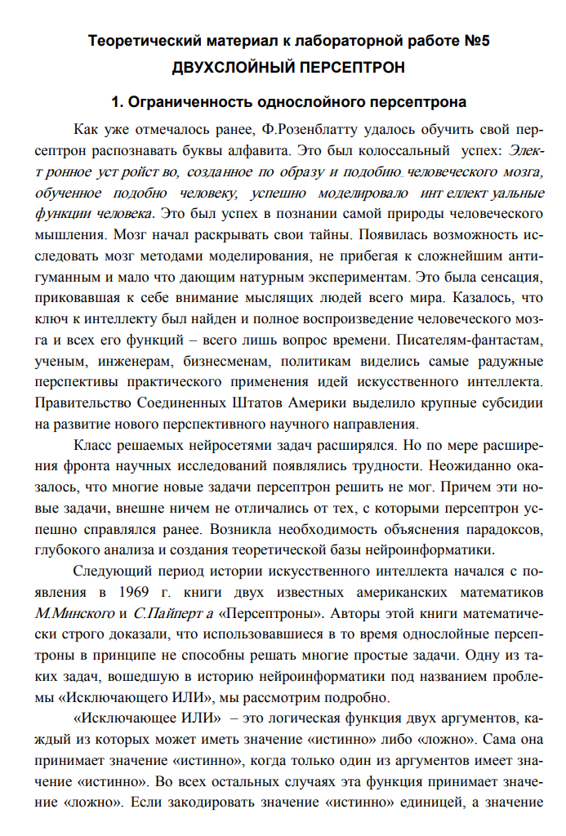

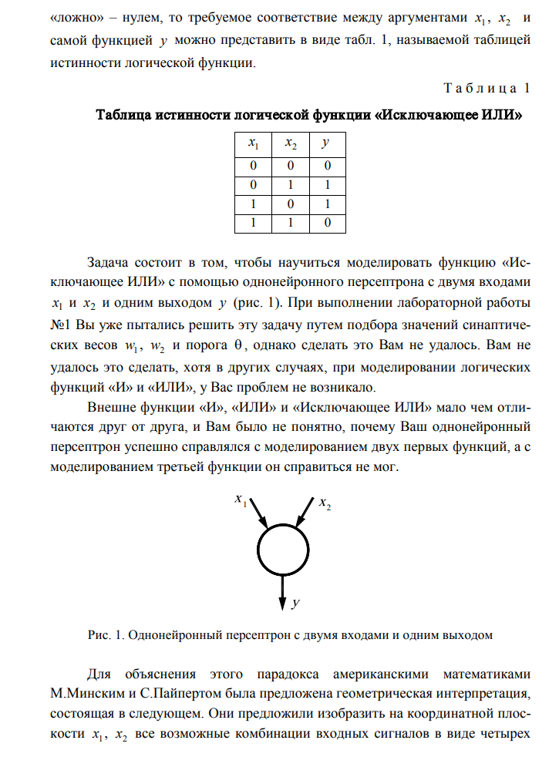

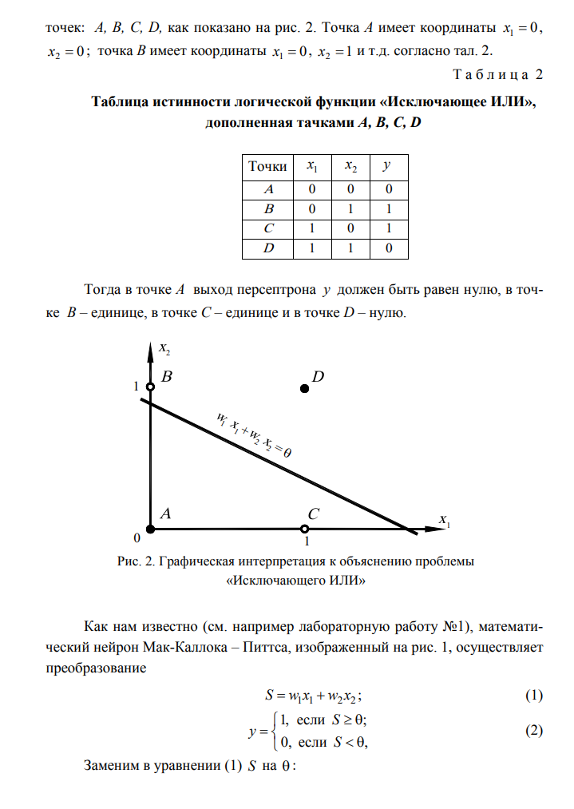

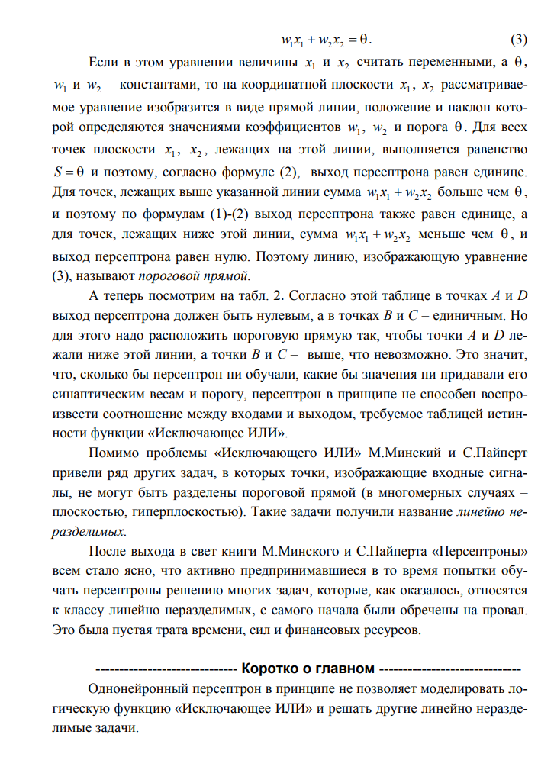

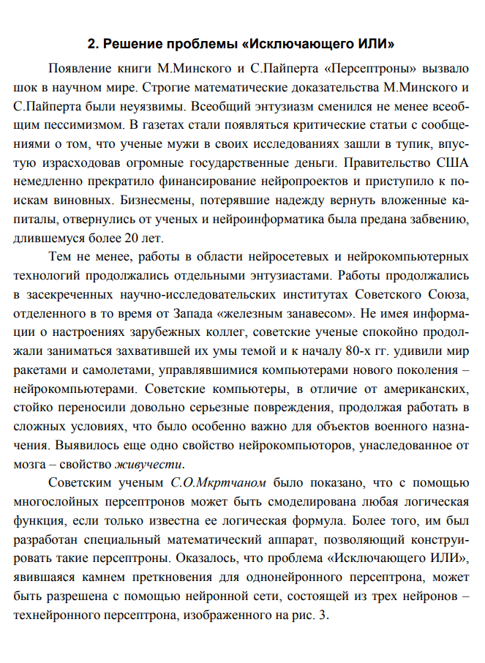

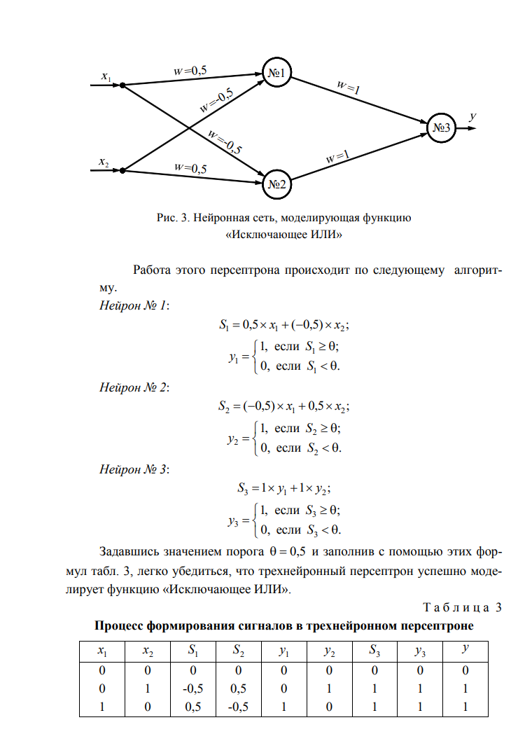

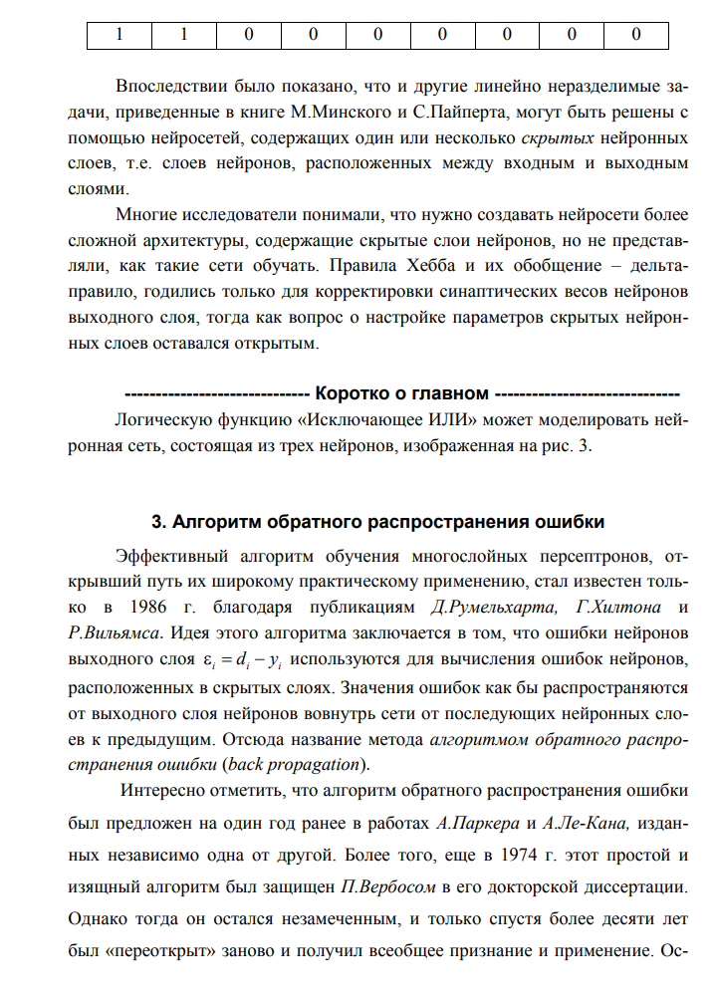

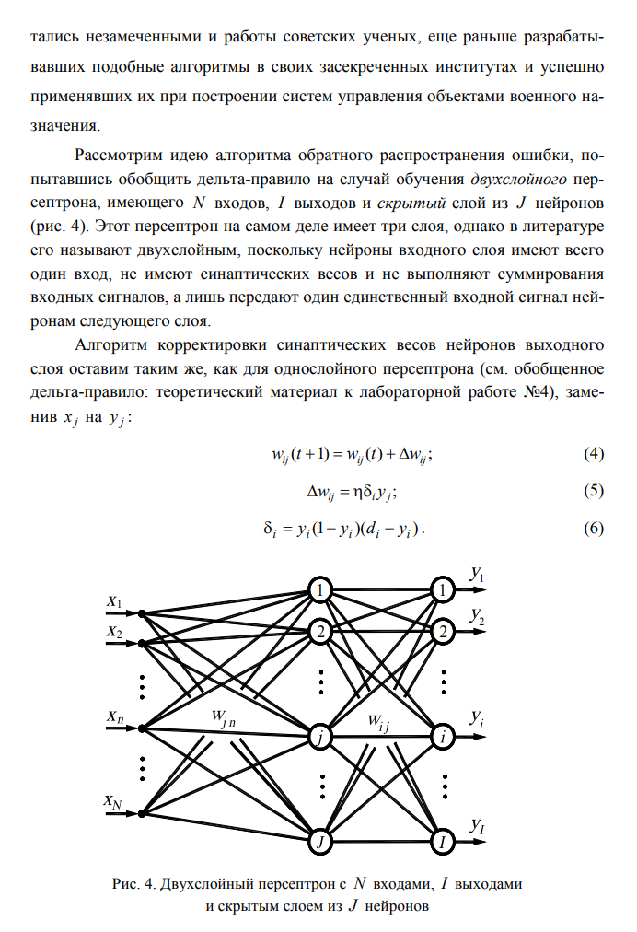

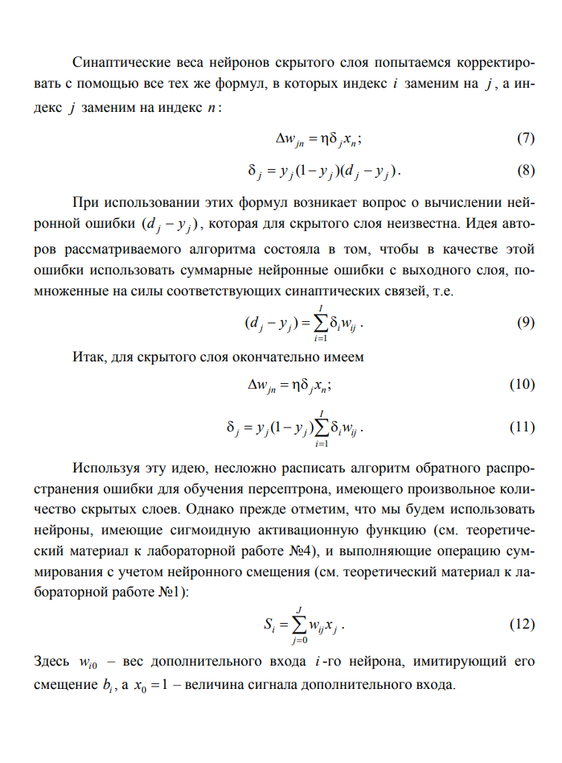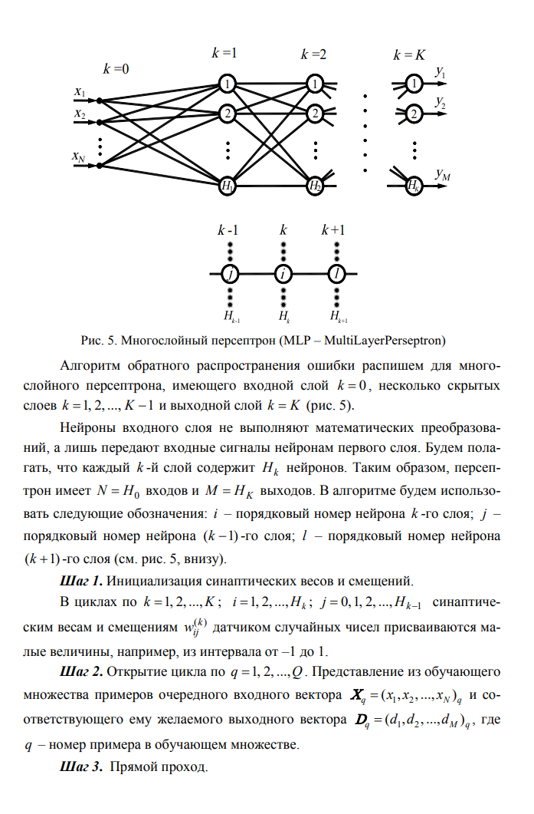

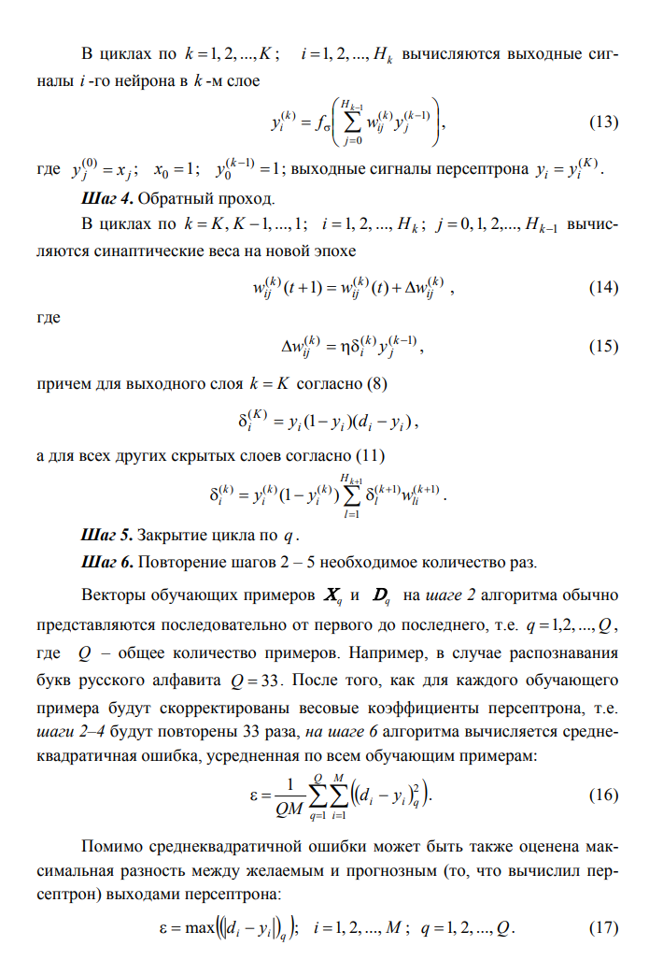

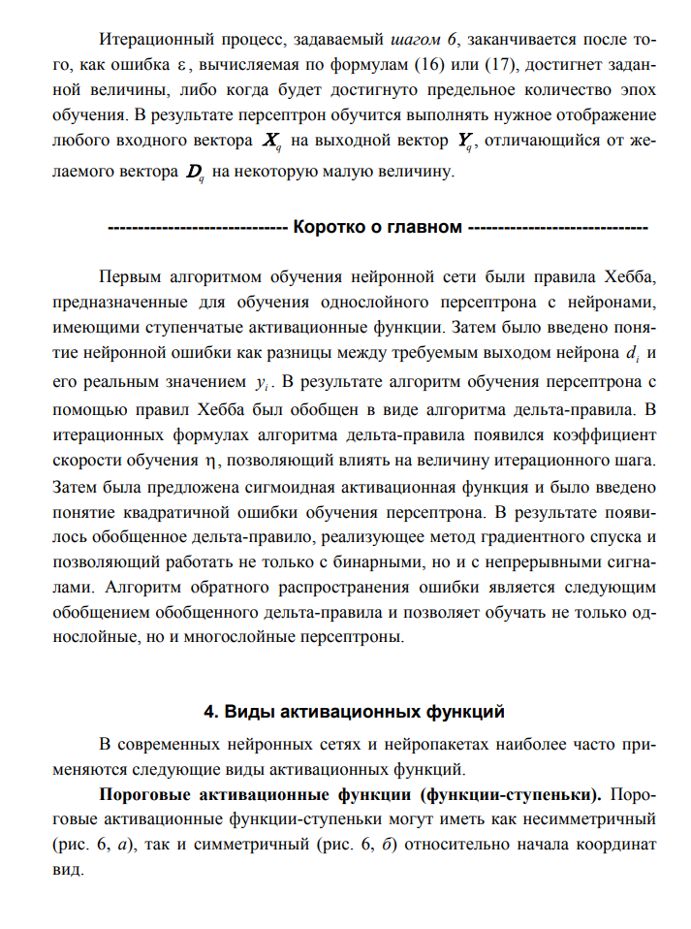

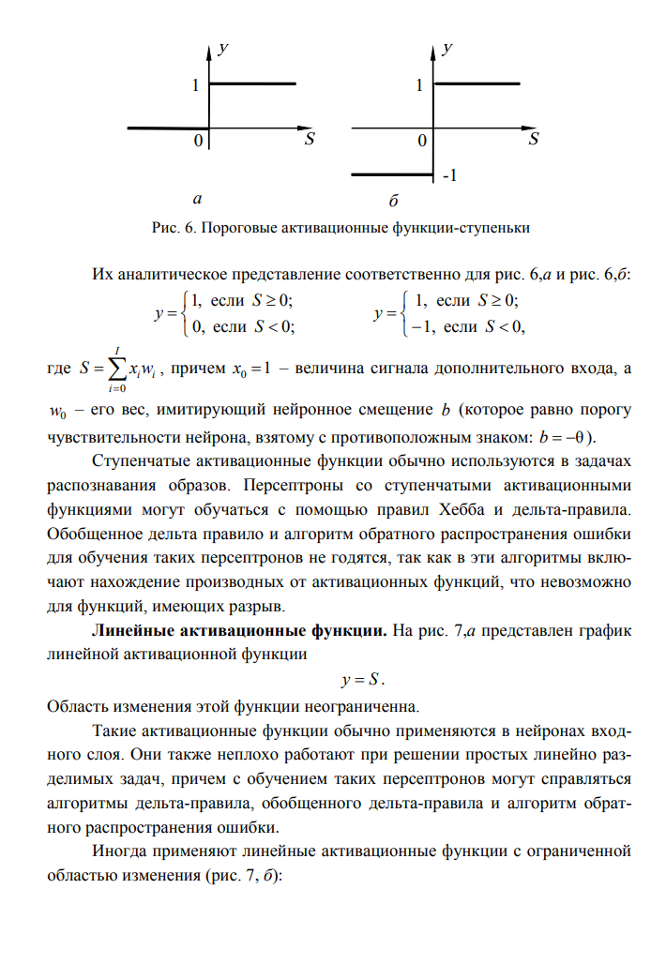

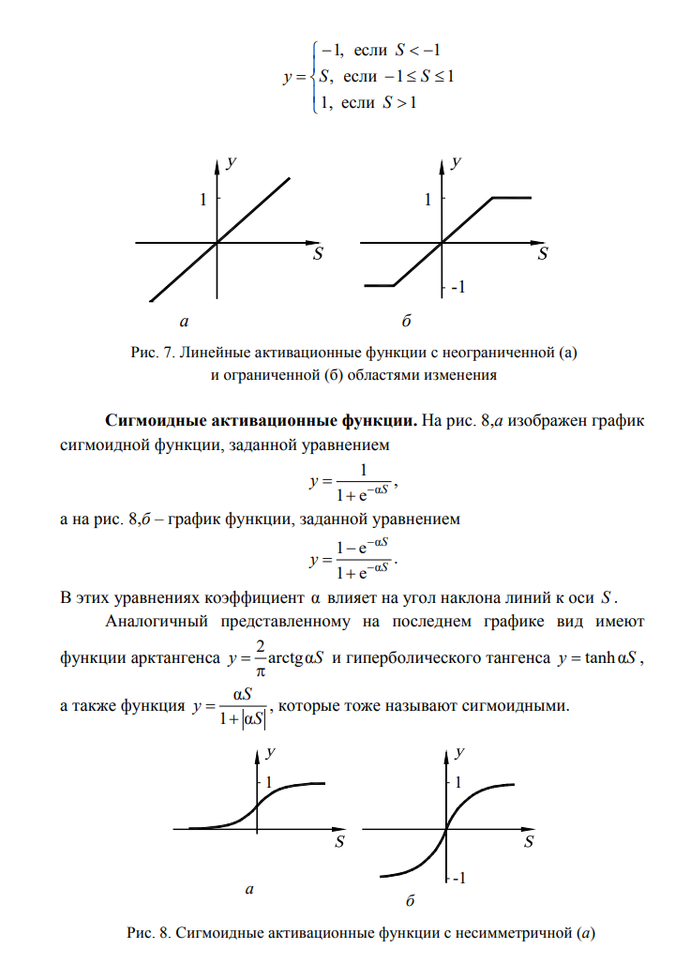

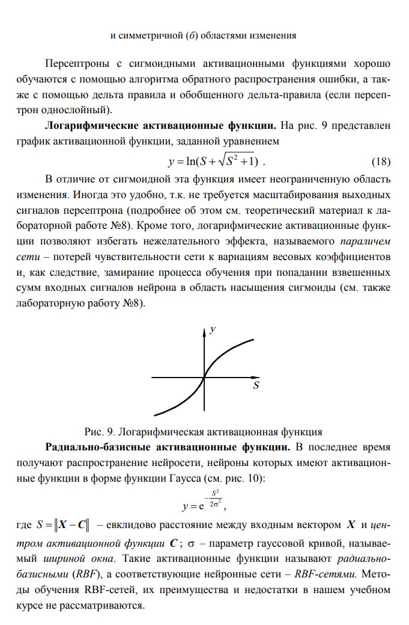

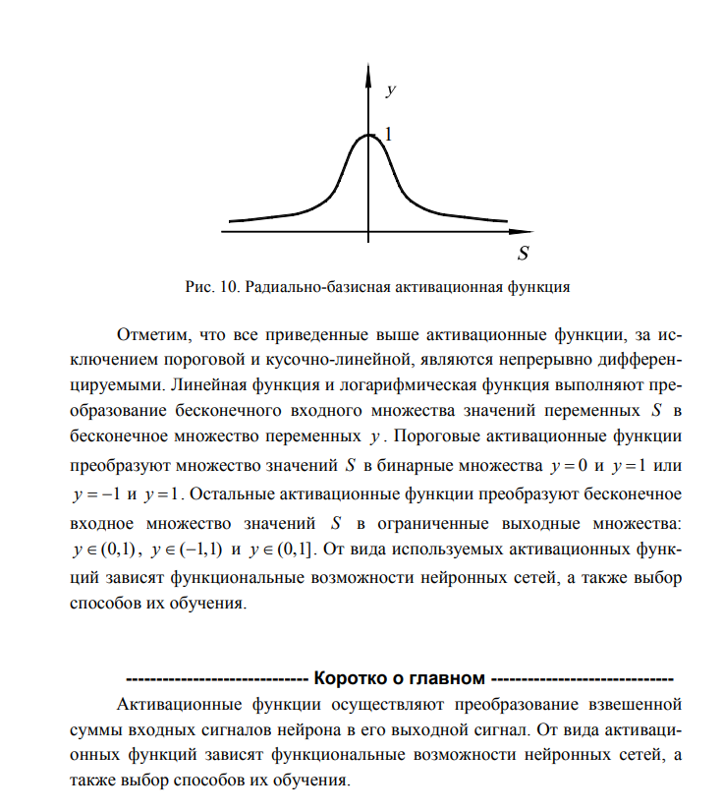

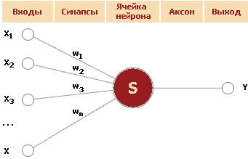

**Скорость обучения:**

**Функция активации «функция-ступеньки»:**





**«Линейные активационные функции»:**



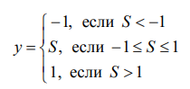

**«Сигмоидные активационные функции»:**

**Решение через линейную функцию**

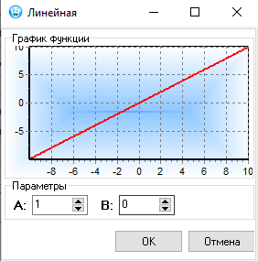

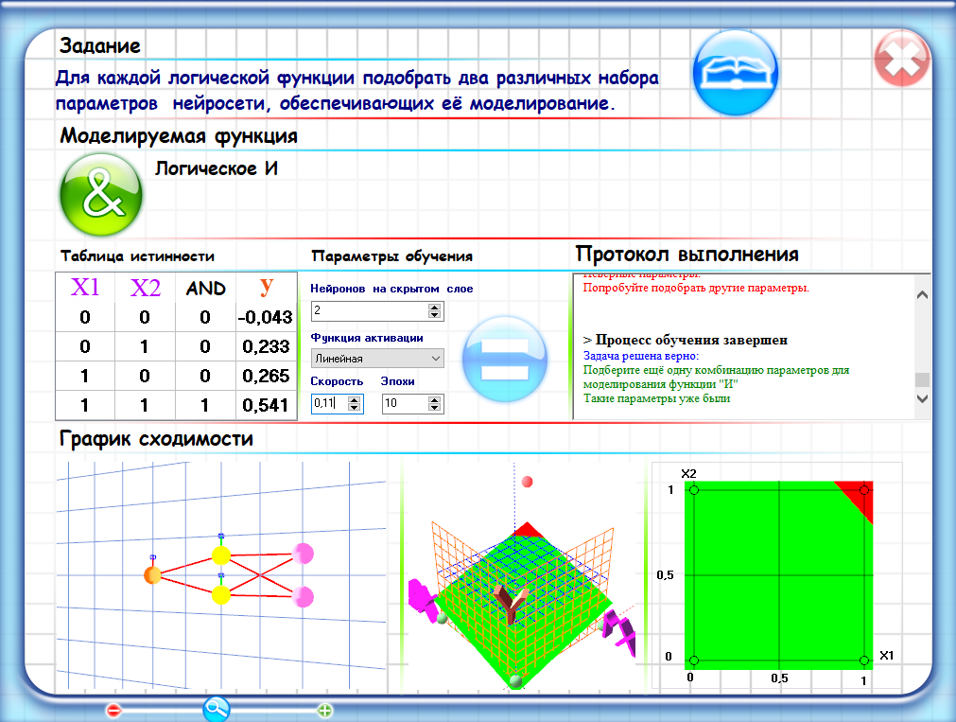

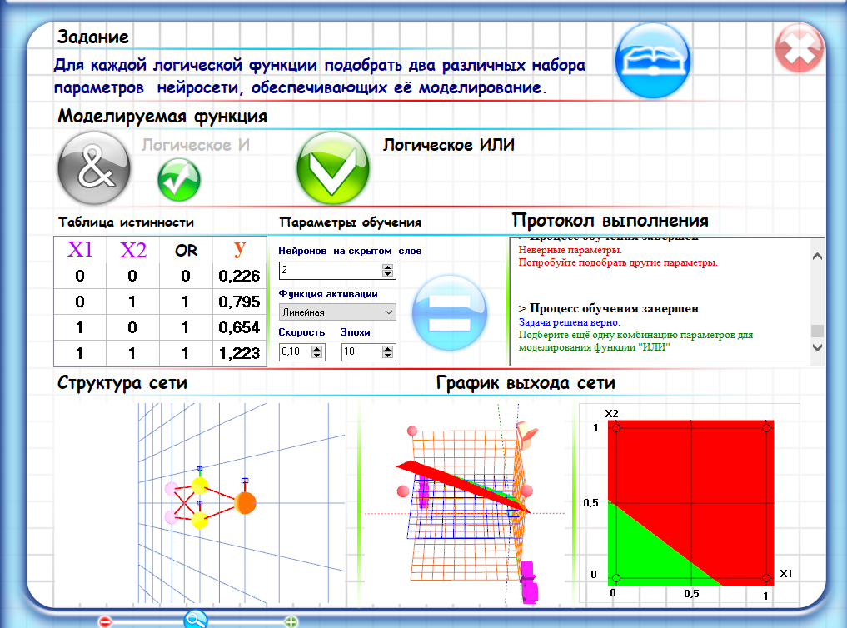

**Вывод:** логическая И, ИЛИ решаются с помощью линейной функции довольно просто, а Исключающее ИЛИ не решается (либо с трудом решается) значения получаются близкие, но недостаточно. Для решения логического И скорость ставим на 0,11, эпохи 10, и 2 нейрона на скрытом слое. Для решения логического ИЛИ скорость ставим на 0,10, эпохи 10, и 2 нейрона на скрытом слое.

**Решение через сигмовидную функцию**

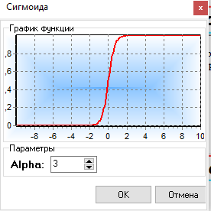

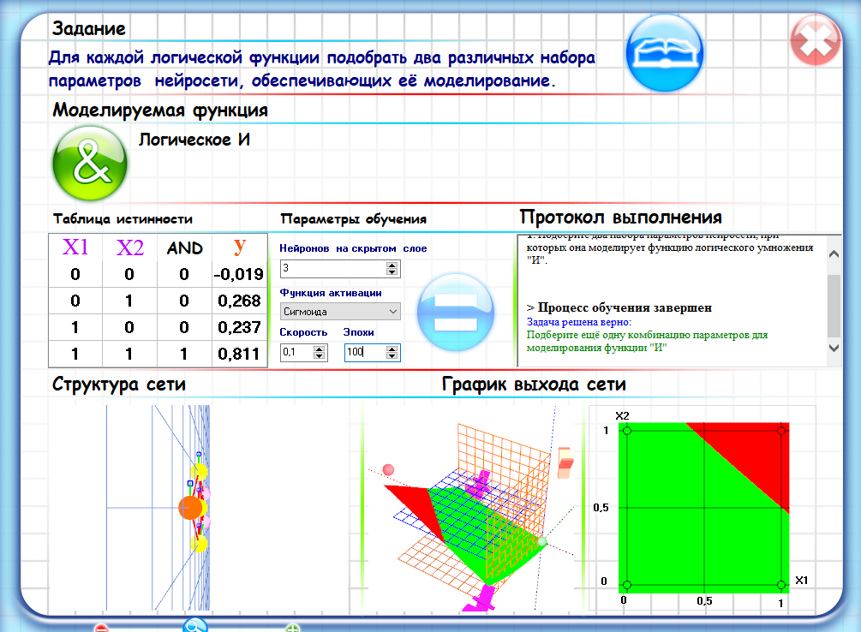

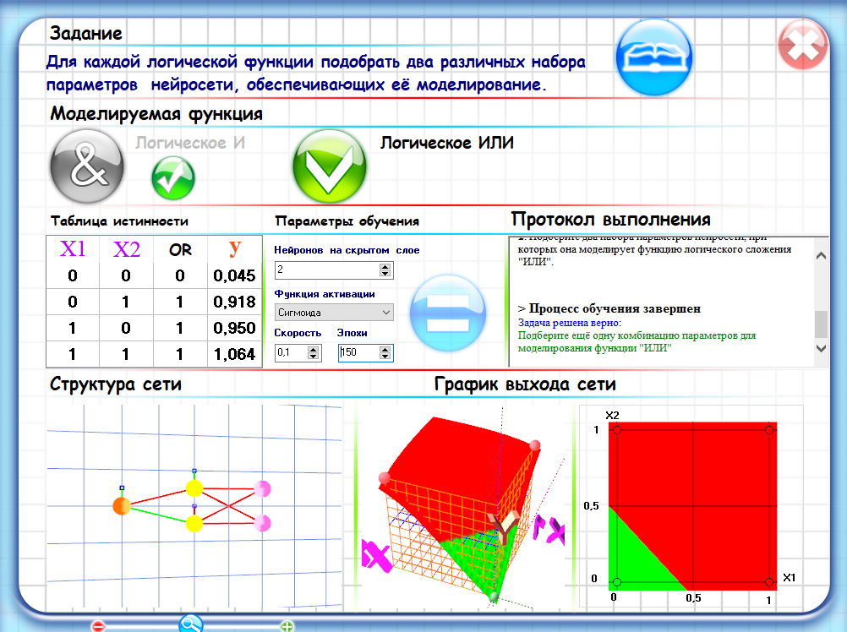

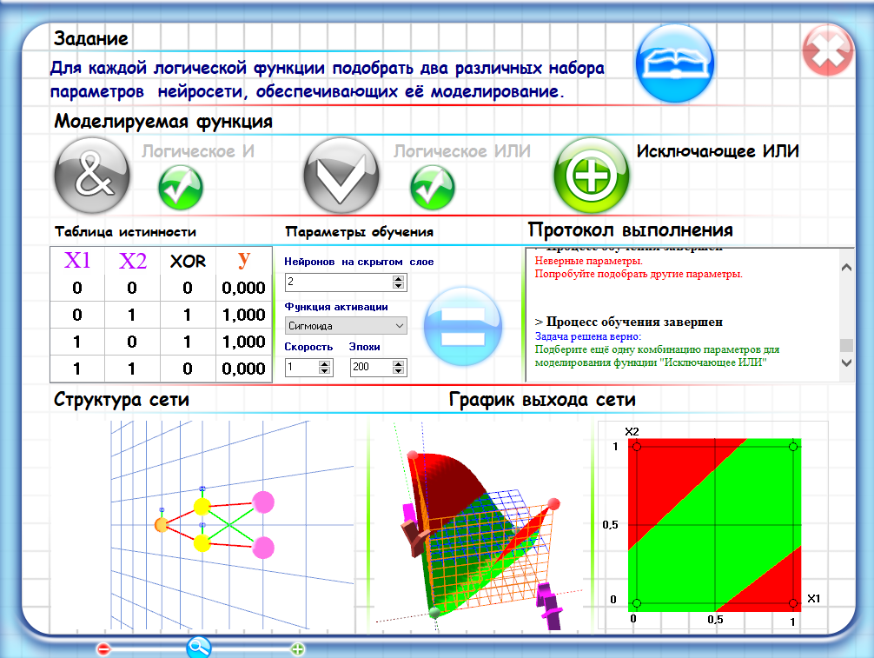

**Вывод:** логическая И, ИЛИ, а также Исключающее ИЛИ решаются с помощью сигмовидной функции просто, конечно иногда сеть переобучится и приходится повторять опыты. Для решения логического И скорость ставим на 0,1, эпохи 100, и 3 нейрона на скрытом слое. Для решения логического ИЛИ скорость ставим на 0,1, эпохи 150, и 2 нейрона на скрытом слое. Для решения Исключающего ИЛИ скорость ставим на 1, эпохи 200, и 2 нейрона на скрытом слое. Лабораторная работа выполнена мы смогли решить задачу, которая не решалась в ходе первой лабораторной работы используя новые возможности, которое нам дает симулятор.